ESCUELA NORMAL DE EDUCACIÒN PREESCOLAR



Licenciatura en educaciòn preescolar

Curso: Literatura Infantil

Maestro: Miguel Andrés Rivera Castro

Alumna: Montserrat Rodriguez Rivera #18

Tema:

LA IMPORTANCIA DE LA LECTURA DESDE LA INFANCIA.

Competencias de la unidad

* Utiliza los recursos metodológicos y técnicos de la investigación para explicar, comprender situaciones educativas y mejorar su docencia.

5 semestre sección B

Ciclo escolar

2020-2020

Saltillo Coahuila de Zaragoza 12 de noviembre del 2020

Contenido

¿En qué consiste la **autonomía cognitiva** que desarrollan las personas con hábito de lectura? 3

**2.**     Resume las 12 principales razones por las cuales debemos optar por un proyecto lector serio y creativo. 3

**6.**     Los libros crean una especie de fascinación temprana en los niños pequeños, que se debe al hecho de… 6

**7.**    ¿De dónde surge la idea del “odio a la lectura” que muchos niños (y alumnas de la ENEP) desarrollaron? 6

8.     Se han encontrado cuatro argumentos para justificar por qué y para qué desarrollar un trabajo de animación a la lectura en la primera infancia y en preescolar. 7

**9.**     Resume en cuatro criterios básicos que nos permitan entender ¿A quién leemos? ¿Cómo lee? ¿Qué lee? 8

¿Por qué es importante destacar el rol de la emoción e integrarla al ámbito educativo? 9

2. Los actuales modelos de intervención emocional consideran al niño como un individuo aislado, señalado como alguien con características que lo hacen ser, por su “naturaleza”, sujeto de atención especial. Estas “intervenciones” son inadecuadas por dos razones: 9

3. El niño puede explorar las emociones y estados mentales de los personajes que viven en las historias imaginarias de la literatura infantil; estos tienen la capacidad de “representar” los estados emocionales propios de la vida humana. ¿Qué utilidades (tres) le representa esto al niño lector? 10

4.¿Qué es un mediador de lectura? ¿Cuál es su objetivo? ¿Cuál es su estrategia más utilizada con los niños? 10

5. Explica en qué consiste el proceso de “lectura mediada”. 11

6. Además del lenguaje verbal, para lograr una lectura mediada eficaz, el narrador debe usar otros dos lenguajes: 11

7. ¿Cuál es la importancia emocional de los procesos de lectura mediada? 12

8. Después de leer este texto, define que es la alfabetización emocional y describe la función de la literatura infantil en su desarrollo. 12

9. ¿Cuál es la principal fortaleza, en cuanto a prevención, que tiene la lectura mediada de literatura infantil? 13

10. El cuento en sí mismo no necesariamente logra el desarrollo de la emoción que se pretende “enseñar”, debemos considerar las características del niño y el contexto de una lectura mediada, porque los niños necesitan tres cosas… 13

11. El autor dice que al elegir libros para una lectura mediada que apunta hacia la alfabetización emocional de los niños, es más importante escogerlos por su calidad estético-literaria, que por su contenido emocional. Explica brevemente la razón. 13

12. El autor, en la lectura mediada como herramienta para el desarrollo de competencias emocionales del niño, recomienda el cuento ilustrado, porque… 14

13. Es muy importante la forma adoptada en que se leen los cuentos; necesitan de una lectura fluida y un mediador que transmita sus emociones. Por eso, además del lenguaje literario y la narración visual son muy importantes… 14

14. Al terminar de leer el cuento, el mediador debe promover una conversación con los niños, para repasar las atmósferas emocionales más significativas, propiciando un diálogo colectivo, en el que los niños puedan expresar sus propias emociones e impresiones, y oír las experiencias de sus compañeros. Este diálogo crea una comunidad que genera… 15

# ¿En qué consiste la **autonomía cognitiva** que desarrollan las personas con hábito de lectura?

La autonomía cognitiva es la habilidad que desarrollan los seres humanos a partir de la lectura, su finalidad es que los individuos estén preparados para aprender a lo largo de su vida. Cuando una persona tiene el habito lector es capaz de entender más significados, su mente se apropia de conocimientos nuevos, además de que a leer continuamente se tiene información totalmente actualizada y no se quedan ideas estancadas.

# **2.**     Resume las 12 principales razones por las cuales debemos optar por un proyecto lector serio y creativo.

* La lectura ayuda al desarrollo y perfeccionismo del lenguaje: Como ya se sabe el habito lector ayuda en el aumento del lenguaje, se conocen las pronunciaciones y nuevos significados.
* La lectura no está dirigida a una sola materia, al contario esta nos permite apropiarnos de conocimientos de las distintas ramas educativas.
* La lectura contribuye al desarrollo de las relaciones sociales, pues permite entender y comunicarnos con otros.
* La lectura contribuye al desarrollo del pensamiento crítico y analítico.
* La lectura permite el desarrollo de las habilidades cognitivas.
* La lectura aumenta nuestra idealización de las distintas culturas pues nos permite conocerlas y nos adentra a nuevos mundos.
* La lectura amplia los horizontes de ser humano, pues le muestra cosas distintas a su contexto, les muestra lugares, personas e ideas distintas a las suyas.
* La lectura nos cambia como personas, pues al ponernos en contacto con distintas situaciones, malas o buenas, cambia nuestra percepción de la vida nos vuelve empáticos y tolerantes.
* La lectura se puede convertir en un pasatiempo o gusto que puede durar por toda la vida.
* La lectura se define como una habilidad que mejora el aprendizaje, porque es una Fuente de conocimientos.
* La lectura no se da por si solo hay que ser constantes porque es una habilidad que requiere tiempo y esfuerzo.
* La lectura tiene su importancia en que desde niños nos apropiamos de ella.

**3**.     El leer no es nada más que un hábito, es un aprendizaje que se incorpora a nuestro comportamiento. En base a esto ¿Cuál es la importancia de la literatura infantil?

La importancia de la literatura infantil radica en la idea de la lectura a temprana edad, para que esta se convierta en un hábito es necesario ser constantes en el proceso, si no es de esta manera a futuro será más complicado leer los diversos tipos de textos.

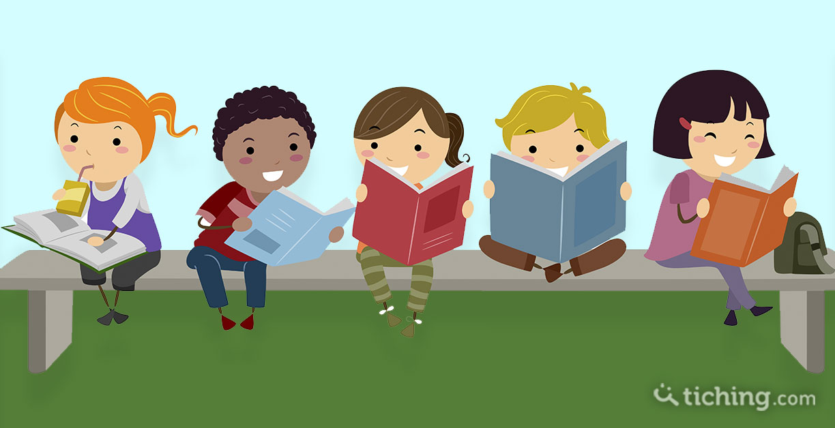

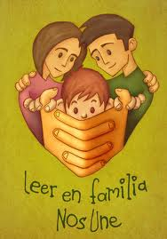**4.**     Existe mucha evidencia que demuestran que hay familias que tienden a criar hijos competentes en la lectura. Son aquellas familias que le dan importancia a

Son las familias que se preocupan por la importancia de una buena escritura es decir que el niño entienda como se escriben las palabras y tenga una buena ortografía, también se dan importancia a la lectura pues es necesaria para que el pequeño amplíe su vocabulario y por último la forma de hablar que contribuye al desarrollo de un mejor lenguaje.

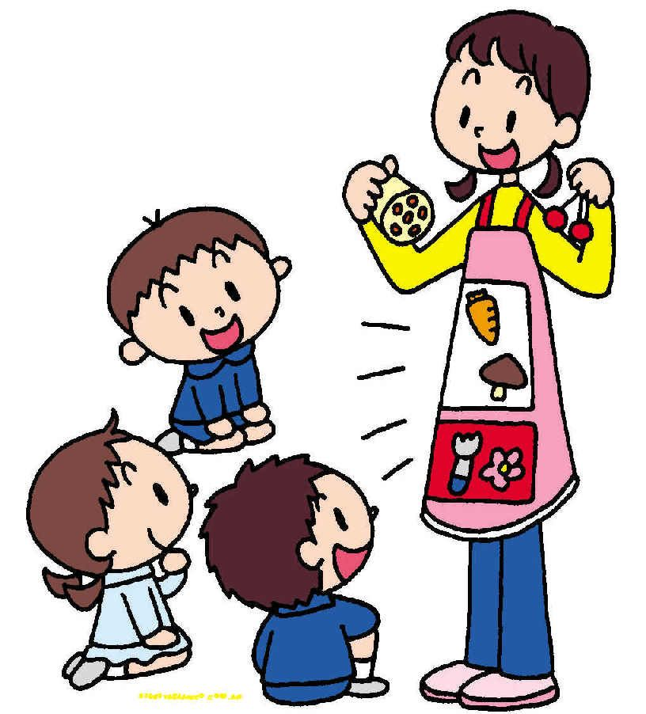**5.**     Si la persona no incorpora el leer, ya más grande será más complicado que pueda hacerlo. ¿Cómo se puede desarrollar la competencia lectora en una profesora de Preescolar que es una analfabeta funcional?

Se puede incorporar a través del intercambio comunicativo, seleccionando distintos materiales y emprendiendo la aventura de leer con los más pequeños.

# Vector Gratis | Familia padres y niños dibujos animados**6.**     Los libros crean una especie de fascinación temprana en los niños pequeños, que se debe al hecho de…

La fascinación en el niño no se crea a partir del objeto, si no a lo que descubre en si con este, asimismo disfruta el acompañamiento de los padres, pues lo más importante es sentirse guiado por el adulto.

# **7.**    ¿De dónde surge la idea del “odio a la lectura” que muchos niños (y alumnas de la ENEP) desarrollaron?

 El odio a la lectura es un sentir que surge debido a que los estudiantes leen por obligación y no por gusto, la lectura se vuelve una alfabetización mecánica, está demostrado que los niños no odian los textos, sino la forma y la carga que se les expone.

# 8.     Se han encontrado cuatro argumentos para justificar por qué y para qué desarrollar un trabajo de animación a la lectura en la primera infancia y en preescolar.

* Es fundamental no presionar al niño, la vinculación que este tenga con los textos debe ser meramente emocional, no se pueden exigir resultados alfabéticos si no se lleva a cabo primero este proceso.
* El amor por la lectura se puede establecer mediante los lazos emocionales, el adulto o guía no debe presionar al pequeño en ningún momento al contrario este debe acompañarlo a lo largo de la aventura, de este modo ambos son capaces de entender, gozar y disfrutar los textos.
* La alfabetización es un proceso arduo y completo, los niños aprenden de diferentes formas y con distintos métodos, muchas veces, aunque el proceso se culmine existen ocasiones en que los pequeños no son capaces de leer todos los textos, de ahí radica la importancia de que los adultos muestren lo interesante y la magia de los textos, lo importante no es que lea todo si no que no pierda su hábito de leer.
* Lo más importante de la lectura es que además de otorgar conocimientos, fortalece las relaciones interpersonales, ayuda en la expresión de emociones y mejora la afectividad en la familia, se cree que si se le lee al pequeño será un adulto capaz e inteligente, una persona con gran capacidad de resolución de problemas.

# **9.**     Resume en cuatro criterios básicos que nos permitan entender ¿A quién leemos? ¿Cómo lee? ¿Qué lee?

* Cuando se es infante la lectura no se aborda solamente a partir de los libros, el niño puede leer a través de la escucha, puede ser mediante las diversas canciones, en este caso canciones de cuna, rondas, juegos corporales, etc.
* Los libros no son solo para niños, pues muchas veces el lector será un adulto y el niño será quien escucha la lectura, es por eso que los textos se dirigen a varios destinatarios.
* Aunque parezca no todos los textos tienen la misma utilidad, al contrario, hay ocasiones en que no sirven para fortalecer el aprendizaje del niño, es por eso que el adulto lector o aquel que vaya a transmitir el mensaje revise el mensaje del texto que abordara.
* Para elegir un buen libro no es necesario ser un experto en los textos, lo más importante es que al adulto le atraiga el libro que le diga cosas y llame su atención.

# ¿Por qué es importante destacar el rol de la emoción e integrarla al ámbito educativo?

La importancia de las emociones radica en que las vemos en todos lados, son parte de nuestro mundo cotidiano, el trabajo con las emociones trata de prevenir y evadir problemas dentro de los planos sociales, familiares y académicos.



# 2. Los actuales modelos de intervención emocional consideran al niño como un individuo aislado, señalado como alguien con características que lo hacen ser, por su “naturaleza”, sujeto de atención especial. Estas “intervenciones” son inadecuadas por dos razones:

* El primer modelo demuestra las emociones de cada alumno, establece que los alumnos se dividen en dos, buenos y malos alumnos, sin embargo, hace que los alumnos se sientan excluidos u aislados.
* El segundo aborda la exclusión de los alumnos, a partir de los resultados del primer modelo, se cree que se les aísla para mejorar y por su propio bien.

# 3. El niño puede explorar las emociones y estados mentales de los personajes que viven en las historias imaginarias de la literatura infantil; estos tienen la capacidad de “representar” los estados emocionales propios de la vida humana. ¿Qué utilidades (tres) le representa esto al niño lector?

* Comprende los actuares de las personas y que muchas veces las actitudes conllevan consecuencias ya sean buenas o malas.
* Entiende al mundo que lo rodea, también comprende el porqué de sus emociones y como surgen y de qué manera se controlan.
* Se atribuyen estados emocionales, se reconocen las propias y se entienden las de otros.

# 4.¿Qué es un mediador de lectura? ¿Cuál es su objetivo? ¿Cuál es su estrategia más utilizada con los niños?

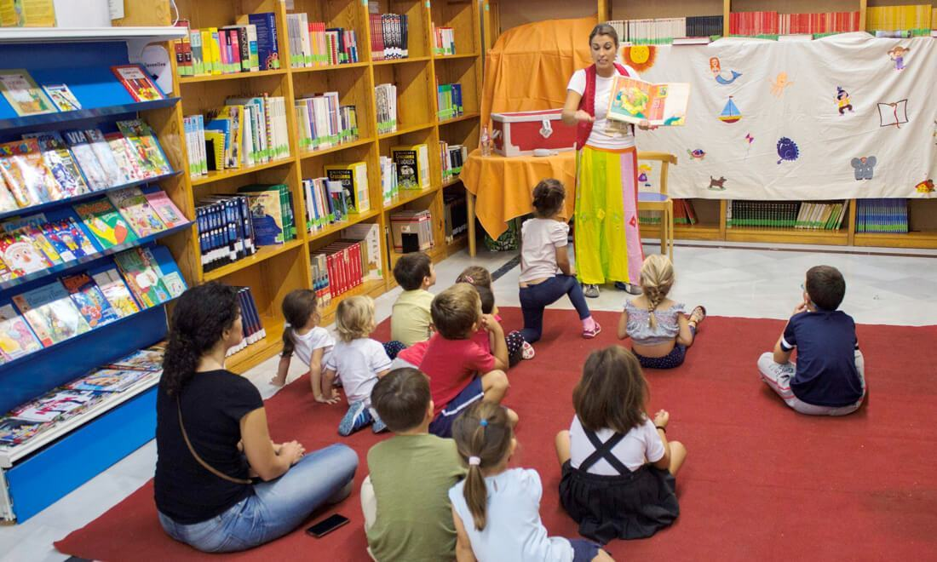El mediador de la lectura es aquel adulto o guía que acerca al niño a los diversos tipos de textos, su objetivo principal es inculcar el hábito de la lectura al pequeño y demostrarle la importancia de esta a través del acercamiento afectivo, la estrategia más utilizada por un medidor es la de cuenta cuentos, es decir leer los textos en voz alta lo cual provoca una gran experiencia compartida.

# 5. Explica en qué consiste el proceso de “lectura mediada”.

La lectura medida es un proceso de conexión, en primera instancia el narrador se conecta con los niños, posteriormente los niños se conectan con la historia, para lograrlo es importante que el narrador sepa transmitir los acontecimientos de la historia para centrar la atención del niño.

# 6. Además del lenguaje verbal, para lograr una lectura mediada eficaz, el narrador debe usar otros dos lenguajes:

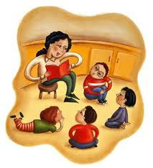a) No verbal: Para demostrar las acciones no verbales es necesario hacer uso de las expresiones corporales para demostrar lo que acontece en la historia.

b) Para verbal: Explica que los tonos de voz influyen, debe existir una buena entonación y volumen, lo cual hará a la trama atractiva.

# 7. ¿Cuál es la importancia emocional de los procesos de lectura mediada?

Los significados expresivos acerca al niño al área emocional, podrá entender la tensión, al alegría, tristeza, miedo o felicidad, la lectura medida permite la exploración de las emociones.



# 8. Después de leer este texto, define que es la alfabetización emocional y describe la función de la literatura infantil en su desarrollo.

Es un proceso emocional para la prevención de malas conductas sociales, además de que favorece el desarrollo de la empatía y conductas prosociales en los niños.



# 9. ¿Cuál es la principal fortaleza, en cuanto a prevención, que tiene la lectura mediada de literatura infantil?

En la literatura medida se utilizan conjuntos de narraciones cargadas de emociones, lo cual contribuye al reconocimiento de emociones, ya sea en el mundo de los libros o en su contexto social.



# 10. El cuento en sí mismo no necesariamente logra el desarrollo de la emoción que se pretende “enseñar”, debemos considerar las características del niño y el contexto de una lectura mediada, porque los niños necesitan tres cosas…

* Un buen libro que narre las emociones.
* Se tienen que tomar en cuenta las características de los niños.
* Contexto de la lectura, de preferencia lo más cercano al pequeño.

# 11. El autor dice que al elegir libros para una lectura mediada que apunta hacia la alfabetización emocional de los niños, es más importante escogerlos por su calidad estético-literaria, que por su contenido emocional. Explica brevemente la razón.

Lo mas importante es que los textos faciliten la exploración y comprensión del niño, no es tan importante el contenido emocional pues el mediador será quien rescate lo más importante de los textos.

# Cuentos infantiles: Los tres cerditos. Cuento ilustrado. | Cerditos, Los tres cerditos, Te para tres12. El autor, en la lectura mediada como herramienta para el desarrollo de competencias emocionales del niño, recomienda el cuento ilustrado, porque…

El cuento ilustrado es de gran utilidad, pues cuenta con imágenes lo que las palabras no pueden decir, al observar el niño es capaz de entender distintos significados y dan sentido al contexto del cuento.

# 13. Es muy importante la forma adoptada en que se leen los cuentos; necesitan de una lectura fluida y un mediador que transmita sus emociones. Por eso, además del lenguaje literario y la narración visual son muy importantes…

Las pausas, tonos, ritmos de la lectura, expresiones fáciles, movimientos corporales, además del entusiasmo y las ganas de contar un cuento.

# 14. Al terminar de leer el cuento, el mediador debe promover una conversación con los niños, para repasar las atmósferas emocionales más significativas, propiciando un diálogo colectivo, en el que los niños puedan expresar sus propias emociones e impresiones, y oír las experiencias de sus compañeros. Este diálogo crea una comunidad que genera…

Este tipo de dialogo permite conocer los significados, además de que da pie al autorreflexión que permite entender sus emociones y conductas, pues a partir de los textos comprende si lo que hace es correcto o incorrecto.

